南京市秦淮中学第九周升旗仪式
发布时间：2018/10/30 11:35:34 有184位读者读过 作者：杨丹
2018年10月29日上午我校举行了第九周升旗仪式，东山派出所社区民警朱鹏飞警官以“有梦想，更要有行动”为题，给全体同学做了国旗下讲话。
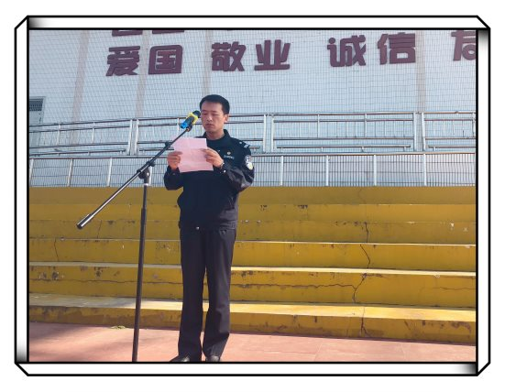
《有梦想，更要有行动》
尊敬的老师、亲爱的同学们：
大家上午好！上次我在国旗下讲话的题目是《世界那么大，我想去看看》，今天我在国旗下演讲的题目是《有梦想，更要有行动》。
人不可能没有梦想，梦想是美好的，但是如果梦想不付诸行动，那只能是一个美好的幻影。梦想的实现，需要我们每一个人付出很多艰辛的努力。
古人云：“天行健，君子当自强不息”。它告诉我们：人要有一种积极进取，永不放弃的精神。同学们，现在的高中学习生活与初中相比，可能会面临一些新问题：如学习竞争、纪律严格、知识更新、能力发展等，也会产生一些新的困惑：如生活环境、师生磨合、期望与现实的落差等。但是衷心地希望同学们不论遇到多么痛苦的挫折，不论现实和理想有多大的距离，不论梦想的实现有多么艰辛，永远都不要放弃，永远都不要让自己的父母、我们的老师，对你们的殷切期望和你自己美好理想落空。同学们，你想成为什么样的学生，你想要什么样的人生，这是每个同学都无法回避的问题。
理想和追求决定着我们行动的方向，请同学们记住：在这个世界上，你是独一无二的，即便是自己存在薄弱学科，我们也可以扬长避短，砥砺前行。
如果说拥有梦想是一种智力，那么实现梦想就是一种能力。只要你舍得付出，梦想与现实就是一步之遥，如果你不想付出努力，梦想与现实就相隔千里。雄心壮志固然重要，但更重要的还在于行动，在于行动中坚韧不拔的毅力和坚强的信念。因此，我们必须做好眼前的每一天，只有听好上好每一堂课，做好每一道题，我们才能实现我们各自心中的目标与梦想。
在追求梦想的道路上绝不可能一蹴而就，只有脚踏实地才行，面对挫折，我们要学会坚持，在坚持中奔跑，努力做到累而不止歇，苦而不逃避，无论压力多大，困难多少，我们都要坚持自己心中的梦想。
我们改变不了环境，但可以改变自己。
我们改变不了过去，但一定可以改变现在，最后祝各位老师身体健康!祝各位同学学习进步！祝我们的秦淮中学明天更美好！
谢谢大家！

